ЛАБОРАТОРНАЯ РАБОТА №6

«РАЗРАБОТКА МОНТАЖНОЙ СХЕМЫ»

Цель работы:
- Ознакомится с нормативными документами по составлению монтажных схем.
- Составить монтажную схему для схемы управления технологическим процессом
- Выполнить трассировку входящих в схему соединительных проводов.

Общие сведения

В данной работе нам нужно будет сделать монтажную схему. Давайте разберемся что такое схема, способы ее классификации, а также ее назначение.
Электрические схемы создаются для электриков всех специальностей, имеют различные особенности оформления. Среди способов их классификации используется деление на:
- принципиальные;
- монтажные.
Оба типа схем взаимосвязаны. Они дополняют информацию друг у друга, выполняются по единым стандартам, понятным всем пользователям, имеют отличия по назначению:
- принципиальные электрические схемы создаются для показа принципов работы и взаимодействия составляющих элементов в порядке очередности их срабатывания. Они демонстрируют логику, заложенную в технологию применяемой системы;
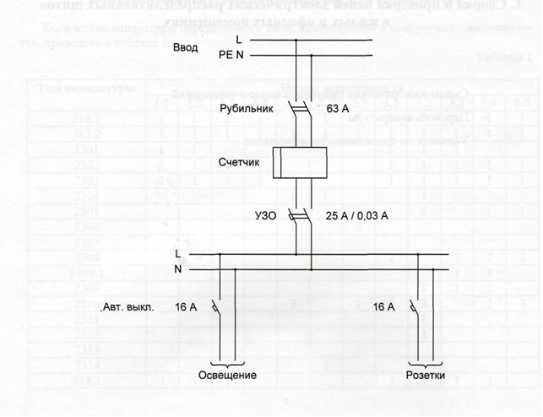
Рисунок 6.1— Принципиальная схема распределительного щита
- монтажные схемы изготавливаются как чертежи или эскизы частей электрооборудования, по которым выполняется сборка, монтаж электроустановки. Они учитывают расположение, компоновку составных частей и отображают все электрические связи между ними.
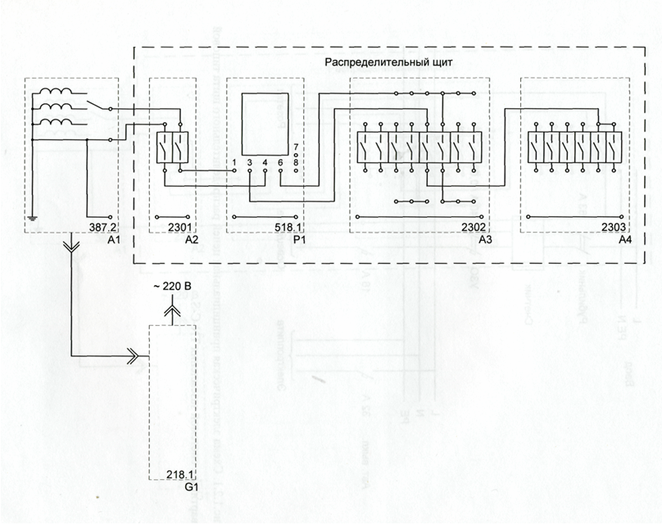
Рисунок 6.2— Монтажная схема распределительного щита

Монтажные схемы создаются на основе принципиальных и содержат всю необходимую информацию по производству монтажа электроустановки, включая выполнение электрических соединений. Без их использования создать качественно, надежно и понятно для всех специалистов электрические подключения современного оборудования невозможно.
В электрических схемах графические условные обозначения элементов (приборов, электрических аппаратов) могут быть изображены как совмещенным, так и разнесенным способом.
Совмещенный способ изображения элементов на схемах
Все части каждого прибора, электрического аппарата располагают в непосредственной близости и заключают обычно в прямоугольный, квадратный или круглый контур, выполненный сплошной тонкой линией (рис. 1, а). Совмещенный способ изображения в основном встречается в схемах электропитания приборов систем автоматики и других простых случаях.
Совмещенные изображения всегда применяют в монтажных схемах, например так, как показано на рис. 1, в, где изображено однообмоточное реле с двумя переключающими и одним импульсным контактами.
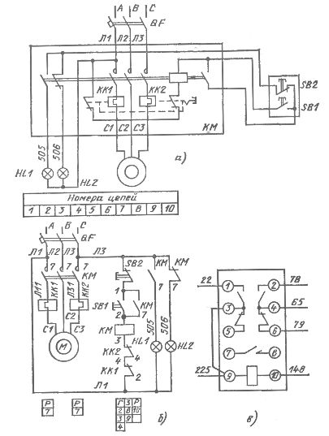
Рисунок 6.3 – Схема, выполненная совмещенным (а) и разнесенным (б) способами. Пример изображения реле (в) совмещенным способом

Разнесенный способ изображения элементов на схемах
Его применяют в основном в принципиальных электрических схемах, так как при этом способе совершенно отчетливо видны электрические цепи, что значительно облегчает чтение схем. В этом легко убедиться, рассмотрев рисунке 6.3, б, на котором разнесенным способом показана та же схема, что и на рисунке 6.3, а.
При разнесенном способе условные графические обозначения составных частей приборов, аппаратов располагают в разных местах, но таким образом, чтобы отдельные цепи были изображены наиболее наглядно. Принадлежность изображаемых контактов, обмоток и других частей к одному и тому же аппарату устанавливается по позиционным обозначениям, проставленным вблизи изображений всех частей одного и того же аппарата.
Указание по выполнению работы

На схеме соединений должны быть изображены все устройства и элементы, входящие в состав изделия, их входные и выходные элементы (соединители, платы, зажимы и т. п.), а также соединения между этими устройствами и элементами.
Устройства и элементы на схеме изображают:
устройства – в виде прямоугольников или упрощенных внешних очертаний;
элементы – в виде условных графических обозначений, прямоугольников или упрощенных внешних очертаний.
При изображении элементов в виде прямоугольников или упрощенных внешних очертаний допускается внутри их помещать условные графические обозначения элементов.
Входные и выходные элементы изображают в виде условных графических обозначений.
Расположение графических обозначений устройств и элементов на схеме должно примерно соответствовать действительному размещению элементов и устройств в изделии.
Расположение изображений входных и выходных элементов или выводов внутри графических обозначений и устройств или элементов должно примерно соответствовать их действительному размещению в устройстве или элементе.
Допускается на схеме не отражать расположение устройств и элементов в изделии, если схему выполняют на нескольких листах или размещение устройств и элементов на месте эксплуатации неизвестно.
Элементы, используемые в изделии частично, допускается изображать на схеме не полностью, ограничиваясь изображением только используемых частей.
На схеме около графических обозначений устройств и элементов указывают позиционные обозначения, присвоенные им на принципиальной схеме.
Около или внутри графического обозначения устройства допускается указывать его наименование и тип и (или) обозначение документа, на основании которого устройство применено.
На схеме следует указывать обозначения выводов (контактов) элементов (устройств), нанесенные на изделие или установленные в их документации.
Если в конструкции устройства или элемента и в его документации обозначения входных и выходных элементов (выводов) не указаны, то допускается условно присваивать им обозначения на схеме, повторяя их в дальнейшем в соответствующих конструкторских документах.
При условном присвоении обозначений входным и выходным элементам (выводам) на поле схемы помещают соответствующее пояснение.
При изображении на схеме нескольких одинаковых устройств обозначения выводов допускается указывать на одном из них (например, цоколевку электровакуумных приборов).
Устройства и элементы с одинаковыми внешними подключениями допускается изображать на схеме с указанием подключения только для одного устройства или элемента.
Устройства, имеющие самостоятельные схемы подключения, допускается изображать на схеме изделия без показа присоединения проводов и жил кабелей (многожильных проводов, электрических шнуров) к входным и выходным элементам.
При изображении на схеме соединителей допускается применять условные графические обозначения, не показывающие отдельные контакты.
В этом случае около изображения соединителя, на поле схемы или на последующих листах схемы помещают таблицы с указанием подключения контактов (рисунок 6.1).
При размещении таблиц на поле схемы или на последующих листах им присваивают позиционные обозначения соединителей, в дополнение к которым они составлены.
Допускается в таблицу вводить дополнительные графы (например, данные провода).
Если жгут (кабель – многожильный провод, электрический шнур, группа проводов) соединяет одноименные контакты соединителей, то допускается таблицу помещать около одного конца изображения жгута (кабеля – многожильного провода, электрического шнура, группы проводов).
Если сведения о подключении контактов приведены в таблице соединений, то таблицы с указанием подключения контактов на схеме допускается не помещать.

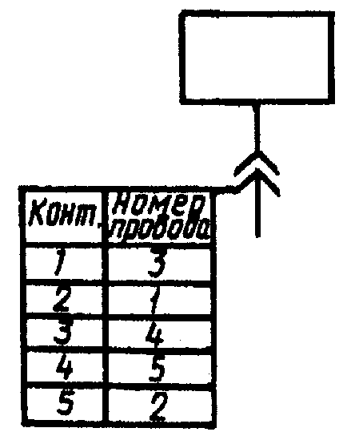

Рисунок 6.4 – Таблица с указанием подключения контактов

На схеме изделия внутри прямоугольников или упрощенных внешних очертаний, изображающих устройства, допускается изображать их структурные, функциональные или принципиальные схемы.
При отсутствии принципиальной схемы изделия на схеме соединений присваивают позиционные обозначения устройствам, а также элементам, не вошедшим в принципиальные схемы составных частей изделия, и записывают их в перечень элементов.
Провода, группы проводов, жгуты и кабели (многожильные провода, электрические шнуры) должны быть показаны на схеме отдельными линиями. Толщина линий, изображающих провода, жгуты и кабели (многожильные провода, электрические шнуры) на схемах, должна быть от 0,4 до 1 мм.
Для упрощения начертания схемы допускается сливать отдельные провода или кабели (многожильные провода, электрические шнуры), идущие на схеме в одном направлении, в общую линию.
При подходе к контактам каждый провод и жилу кабеля (многожильного провода, электрического шнура) изображают отдельной линией.
Допускается линии, изображающие провода, группы проводов, жгуты и кабели (многожильные провода, электрические шнуры), не проводить или обрывать их около мест присоединения, если их изображение затрудняет чтение схемы.
В этих случаях на схеме около мест присоединения (рисунок 6.5а) или в таблице на свободном поле схемы (рисунок 6.5б) помещают сведения в объеме, достаточном для обеспечения однозначного соединения.
На схеме изделия, в состав которого входят многоконтактные элементы, линии, изображающие жгуты (кабели – многожильные провода, электрические шнуры, группы проводов), допускается доводить только до контура графического обозначения элемента, не показывая присоединения к контактам.

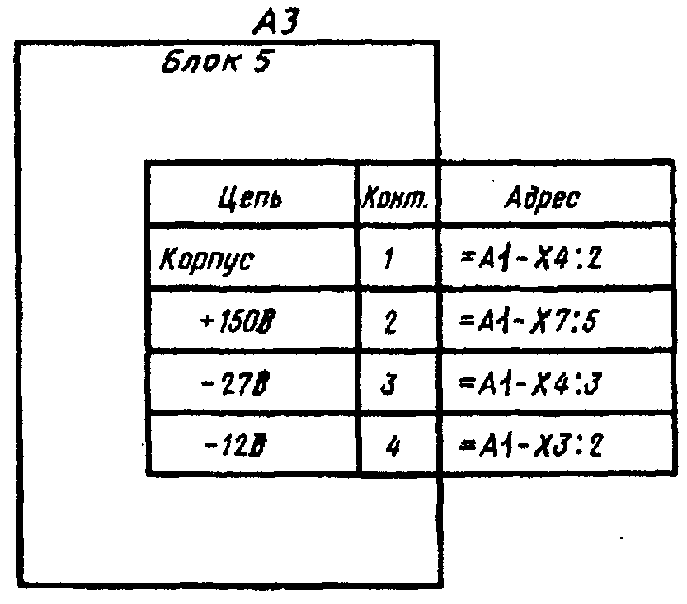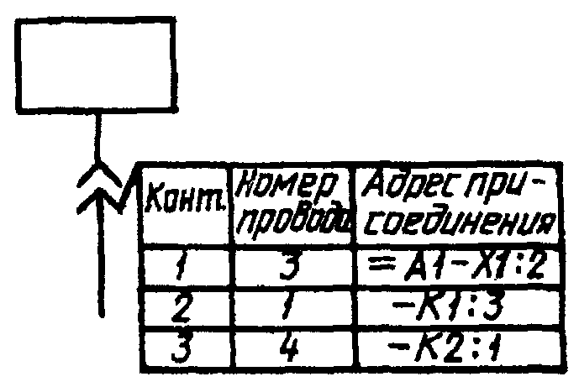
а) б)

Рисунок 6.5 – Таблица схем присоединения

Указания о присоединении проводов или жил кабеля (многожильного провода, электрического шнура) к контактам приводят в этом случае одним из следующих способов:
- у контактов показывают концы линий, изображающих провода или жилы кабеля (многожильного провода, электрического шнура), и указывают их обозначения. Концы линий направляют в сторону соответствующего жгута, кабеля (многожильного провода, электрического шнура), группы проводов (рисунок 6.6);
- у изображения многоконтактного элемента помещают таблицу с указанием подключения контактов. Таблицу соединяют линией-выноской с соответствующим жгутом, кабелем, (многожильным проводом, электрическим шнуром) группой проводов (рисунок 6.7).
Вводные элементы, через которые проходят провода (группа проводов, жгуты, кабели – многожильные провода, электрические шнуры), изображают в виде условных графических обозначений, установленных в стандартах Единой системы конструкторской документации.
На схеме следует указывать обозначения вводных элементов, нанесенные на изделие.
Если обозначения вводных элементов не указаны в конструкции изделия, то допускается условно присваивать им обозначения на схеме соединений, повторяя их в соответствующей конструкторской документации. При этом на поле схемы помещают необходимые пояснения.
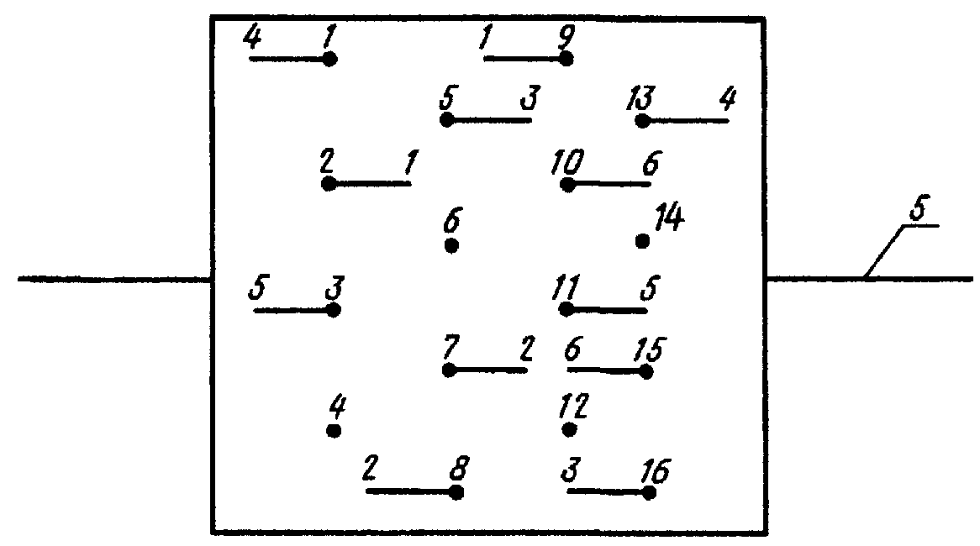
Рисунок 6.6 – Схема присоединения проводов или жил кабеля
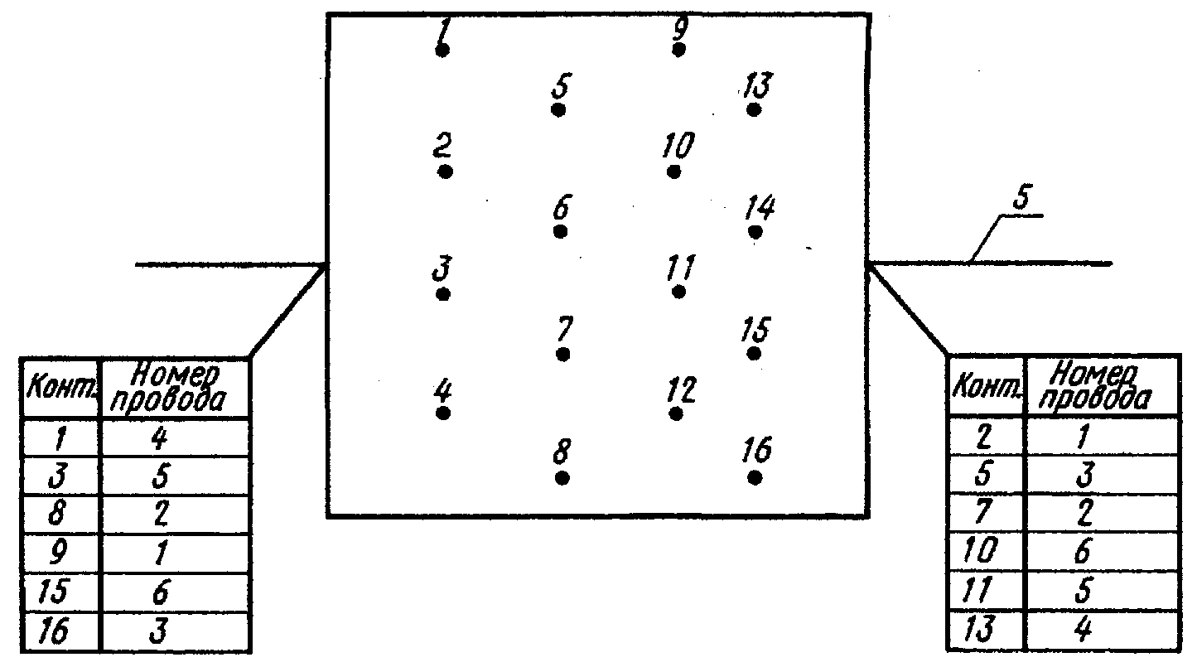
Рисунок 6.7 –Схема присоединения проводов или жил кабеля
Одножильные провода, жгуты, кабели (многожильные провода, электрические шнуры) должны быть обозначены порядковыми номерами в пределах изделия.
Провода, жгуты, кабели (многожильные провода, электрические шнуры) следует нумеровать отдельно. При этом провода, входящие в жгут, нумеруют в пределах жгута, а жилы кабеля (многожильного провода, электрического шнура) – в пределах кабеля (многожильного провода, электрического шнура).

Примечания:

- Допускается сквозная нумерация всех проводов и жил кабелей (многожильных проводов, электрических шнуров) в пределах изделия.
- Допускается сквозная нумерация отдельных проводов, жгутов и кабелей (многожильных проводов, электрических шнуров) в пределах изделия. При этом провода, входящие в жгут, нумеруют в пределах жгута, а жилы кабеля (многожильного провода, электрического шнура) – в пределах кабеля (многожильного провода, электрического шнура).
- Допускается не обозначать жгуты, кабели (многожильные провода, электрические шнуры) и отдельные провода, если изделие, на которое составляют схему, войдет в комплекс и обозначения жгутам, кабелям (многожильным проводам, электрическим шнурам) и проводам будут присвоены в пределах всего комплекса.
- Допускается присваивать обозначения группам проводов.

Если на принципиальной схеме электрическим цепям присвоены обозначения в соответствии с ГОСТ 2.709, то всем одножильным проводам, жилам кабелей (многожильных проводов, электрических шнуров) и проводам жгутов присваивают те же обозначения.
На схеме при помощи буквенного (буквенно-цифрового) обозначения допускается определять функциональную принадлежность провода, жгута или кабеля (многожильного провода, электрического шнура) к определенному комплексу, помещению или функциональной цепи.
Буквенное (буквенно-цифровое) обозначение проставляют перед обозначением каждого провода, жгута, кабеля (многожильного провода, электрического шнура), отделяя его знаком дефиса. В этом случае буквенное (буквенно-цифровое) обозначение входит в состав обозначения каждого провода, жгута и кабеля (многожильного провода, электрического шнура).
Дефис в обозначении допускается не проставлять, если это не внесет неясность в чтение схемы.
Если все провода, жгуты, кабели (многожильные провода, электрические шнуры), изображенные на схеме, принадлежат к одному комплексу, помещению или функциональной цепи, то буквенное (буквенно-цифровое) обозначение не проставляют, а на поле схемы помещают соответствующее пояснение.
Номера проводов и жил кабелей (многожильных проводов, электрических шнуров) на схеме проставляют, как правило, около обоих концов изображений.
Номера кабелей (многожильных проводов, электрических шнуров) проставляют в окружностях, помещенных в разрывах изображений кабелей (многожильных проводов, электрических шнуров) вблизи от мест разветвления жил.
Номера жгутов проставляют на полках линий-выносок около мест разветвления проводов.
Номера групп проводов проставляют около линий-выносок.

Примечания:

- При обозначении кабелей (многожильных проводов, электрических шнуров), а также при большом количестве кабелей (многожильных проводов, электрических шнуров), идущих на схеме в одном направлении, допускается номера кабелей (многожильных проводов, электрических шнуров) проставлять в разрыве линии без окружности.
- При изображении на схеме проводов, жгутов и кабелей (многожильных проводов, электрических шнуров) большой длины номера проставляют через промежутки, определяемые удобством пользования схемой.

На схеме должны быть указаны:
- для одножильных проводов – марка, сечение и, при необходимости, расцветка;
- для кабелей (многожильных проводов, электрических шнуров), записываемых в спецификацию как материал – марка, количество и сечение жил и, при необходимости, количество занятых жил. Количество занятых жил указывают в прямоугольнике, помещаемом справа от обозначения данных кабеля (многожильного провода, электрического шнура);
- для жгутов, кабелей и проводов, изготовляемых по чертежам – обозначение основного конструкторского документа.
На схеме приводят характеристики входных и выходных цепей устройств и элементов или другие исходные данные, необходимые для выбора конкретных проводов и кабелей (многожильных проводов, электрических шнуров), если при разработке схемы комплекса данные о проводах и кабелях (многожильных проводах, электрических шнурах) не могут быть определены.
Характеристики входных и выходных цепей рекомендуется указывать в виде таблиц, помещаемых взамен условных графических обозначений входных и выходных элементов.
Данные (марку, сечение и др.) о проводах и кабелях (многожильных проводах, электрических шнурах) указывают около линий, изображающих провода и кабели (многожильные провода, электрические шнуры).
В этом случае допускается обозначения проводам и кабелям (многожильным проводам, электрическим шнурам) не присваивать.
При указании данных о проводах и кабелях (многожильных проводах, электрических шнурах) в виде условных обозначений эти обозначения расшифровывают на поле схемы.
Одинаковые марку, сечение и другие данные о всех или большинстве проводов и кабелей (многожильных проводов, электрических шнуров) допускается указывать на поле схемы.
Если на схеме не указаны места присоединений (например, не показаны отдельные контакты в изображении соединителей) или затруднено отыскание мест присоединения проводов и жил кабеля (многожильного провода, электрического шнура), то данные о проводах, жгутах и кабелях (многожильных проводов, электрических шнуров) и адреса их соединений сводят в таблицу, именуемую «Таблицей соединений».
Таблицу соединений следует помещать на первом листе схемы или выполнять в виде самостоятельного документа.
Таблицу соединений, помещаемую на первом листе схемы, располагают, как правило, над основной надписью. Расстояние между таблицей и основной надписью должно быть не менее 12 мм.
Продолжение таблицы соединений помещают слева от основной надписи, повторяя головку таблицы.
Таблицу соединений в виде самостоятельного документа выполняют на формате А4. Основную надпись и дополнительные графы к ней выполняют по ГОСТ 2.104 (форма 2 и 2а).
Форму таблицы соединений выбирает разработчик схемы в зависимости от сведений, которые необходимо поместить на схеме (рисунок 6.5).

В графах таблиц указывают следующие данные:

- в графе «Обозначение провода» – обозначение одножильного провода, жилы кабеля (многожильного провода, электрического шнура) или провода жгута;
- в графах «Откуда идет», «Куда поступает» – условные буквенно-цифровые обозначения соединяемых элементов или устройств;
- в графе «Соединения» – условные буквенно-цифровые обозначения соединяемых элементов или устройств, разделяя их запятой;
- в графе «Данные провода»:
- для одножильного провода – марку, сечение и, при необходимости, расцветку в соответствии с документом, на основании которого его применяют;
- для кабеля (многожильного провода, электрического шнура), записываемого в спецификацию как материал – марку, сечение и количество жил в соответствии с документом, на основании которого применяют кабель (многожильный провод, электрический шнур);
- в графе «Примечание» – дополнительные уточняющие данные.

При заполнении таблицы соединений следует придерживаться следующего порядка:

- при выполнении соединений отдельными проводами в таблицу записывают провода в порядке возрастания номеров, присвоенных им;
- при выполнении соединений проводами жгутов или жилами кабелей (многожильных проводов, электрических шнуров) перед записью проводов каждого жгута или жил каждого кабеля (многожильного провода, электрического шнура) помещают заголовок, например: «Жгут 1» или «Жгут АБВГ.ХХХХХХ.032»; «Кабель 3» или «Кабель АБВГ.ХХХХХХ.042»; «Провод 5». Провода жгута или жилы кабеля (многожильного провода, электрического шнура) записывают в порядке возрастания номеров, присвоенных проводам или жилам;
- при выполнении соединений отдельными проводами, жгутами проводов и кабелями (многожильные провода, электрические шнуры) в таблицу соединений вначале записывают отдельные провода (без заголовка), а затем (с соответствующими заголовками) жгуты проводов и кабели (многожильные провода, электрические шнуры);
- если на отдельные провода должны быть надеты изоляционные трубки, экранирующие оплетки и т. п., то в графе «Примечание» помещают соответствующие указания. Допускается эти указания помещать на поле схемы.
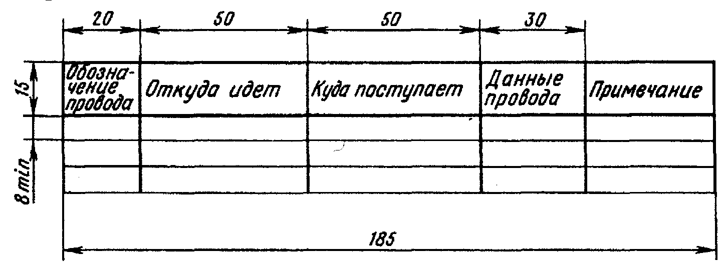
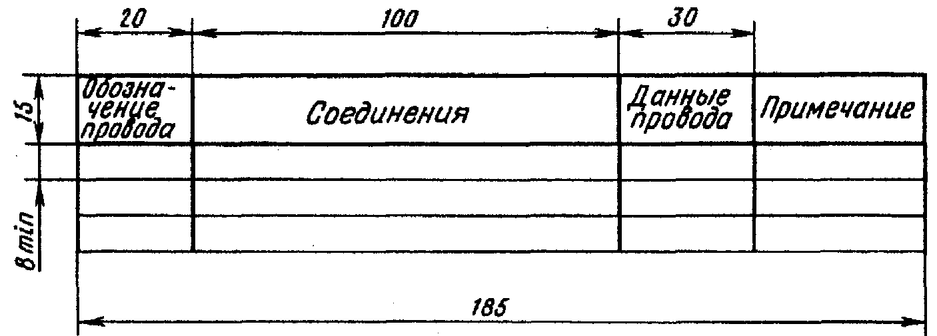
Рисунок 6.8 –Таблица соединений

На схеме соединений около обоих концов линий, изображающих отдельные провода, провода жгутов и жилы кабелей (многожильных проводов, электрических шнуров) допускается указывать адрес соединений. В этом случае таблицу соединений не составляют. Обозначения проводам допускается не присваивать.
На поле схемы над основной надписью допускается помещать необходимые технические указания, например: требования о недопустимости совместной прокладки некоторых проводов, жгутов и кабелей (многожильных проводов, электрических шнуров); величины минимально допустимых расстояний между проводами, жгутами и кабелями (многожильными проводами, электрическими шнурами); данные о специфичности прокладки и защиты проводов, жгутов и кабелей (многожильных проводов, электрических шнуров) и т. п.

Содержание отчета:
  - Название, цель работы;
  - Теоретический материал для выполнения работы;
  - Составление монтажной схе для схемы управления транспортером ТС-1ПР;
  - Выполнение трассировки входящих в схему соединительных проводов;
  - Выводы.

Контрольные вопросы:

- Дайте определение электрической монтажной схемы?
- Дайте определение электрической принципиальной схемы?
- Охарактеризуйте совмещенный способ размещения элементов на схеме?
- Охарактеризуйте разнесенный способ размещения элементов на схеме?
- Взаимосвязаны ли между собой два этих способа?

